16
Týdenní  plán | 3. 2. - 7. 2.  2025 |  | 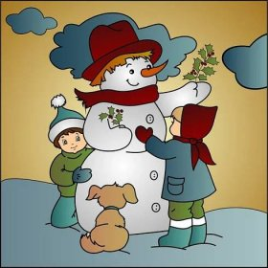
předmět | učivo | PS, učebnice | úkoly
ČJ | Procvičování probraných VS  ČT s porozuměním – pracovní listy  SLOH – V knihovně | PS str. 42 – 45  Výukový program Školákov, gramar.in – na domácí procvičování | DÚ Přečíst 3 knihy do pololetí  - odevzdat deník do konce ledna!  DÚ - ŽK str. 30 – vyplnit  Básně – třídní kolo ve čtvrtek!  - 6.2.
MA | Písemné násobení  Slovní úlohy  Poznáváme BILAND  Zkoumáme portrét stavby | PRACOVNÍ SEŠIT 2. díl = PS  PS str. 12 – 15  Výukový program Školákov, matika.in – na domácí procvičování | DÚ - Procvičujte pamětné a písemné sčítání a odčítání a násobilku  Rýsovací potřeby – trojúhelník či pravítko 30 cm, tužka č. 3, guma / stále řešíme/
PRV | Lidské tělo, smysly  U lékaře – zdravá výživa, žiju zdravě | PS až str. 31 - 34  Výukové programy, videa, encyklopedie | Zopakovat si psaní adresy  PS 35 – ústně připravit - TEST
AJ | Unit 3 - Small creatures | Book pages 24 - 25  Activity book pages 18, 46, 22 | U2 Revision test Feb 6th
TV, VV,  PČ , HV |  | VV – kufříky s výtvarnými pomůckami, oblečení | TV – Sportovní oblečení a obuv na cestu a do tělocvičny

